**上海电力大学**

**课程实验报告**



学 院： 电气工程学院

专 业： 电气工程及其自动化

课程名称： 单片机与接口技术

报告题目： 课外实验一 汇编编程

学生姓名： 王柏翰 学号： 20230775

指导老师： 黄云峰

2025年 4 月 20 日

|  |  |
| --- | --- |
| 评语： | 成绩： |

**本报告包含五个实验！**

目录

一、实验目的 1

二、实验设备 1

三、实验内容 1

3-9 2

3-12 5

3-13 8

3-14 9

3-17 12

四．实验总结 13

# 一、实验目的

1. 掌握单片机汇编语言的基本语法和编程规范。
2. 能够运用汇编语言实现简单的单片机控制功能。
3. 熟悉单片机开发环境的搭建与使用。

# 二、实验设备

电脑一台（安装有 Keil 编译软件）。

# 三、实验内容

## 3-9

#### 题目：

设变量X存入VAR单元，函数F存人FUNC单元，试编程按下式要求给F

赋值。F=1(X>20);F=0(10<=X<=20); F=-1(X<10)

#### 实验程序：

LINE 14添加了一句JZ COMP，使VAR=20时FUNC=0。

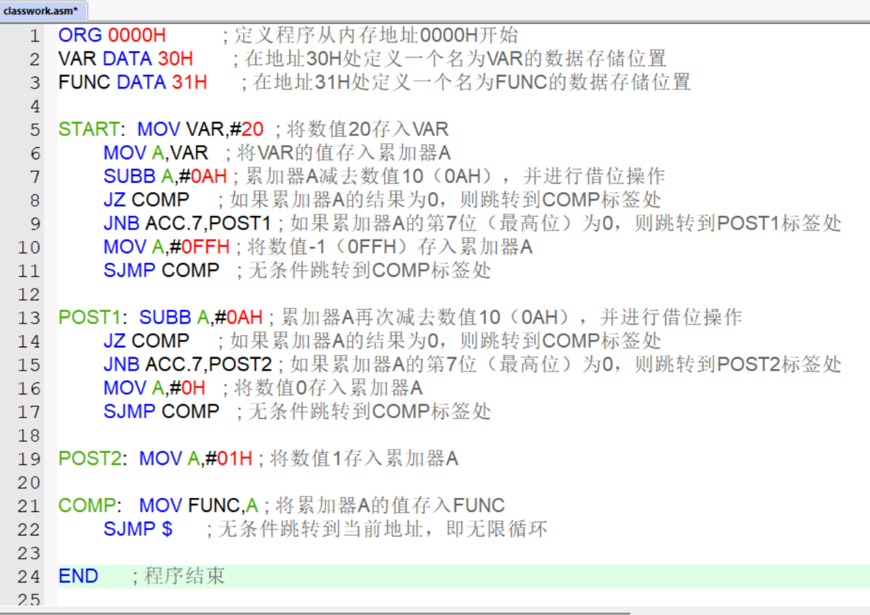

#### 实验结果

1.当VAR=21(15H)时，FUNC(D:31H)=#01H=#1

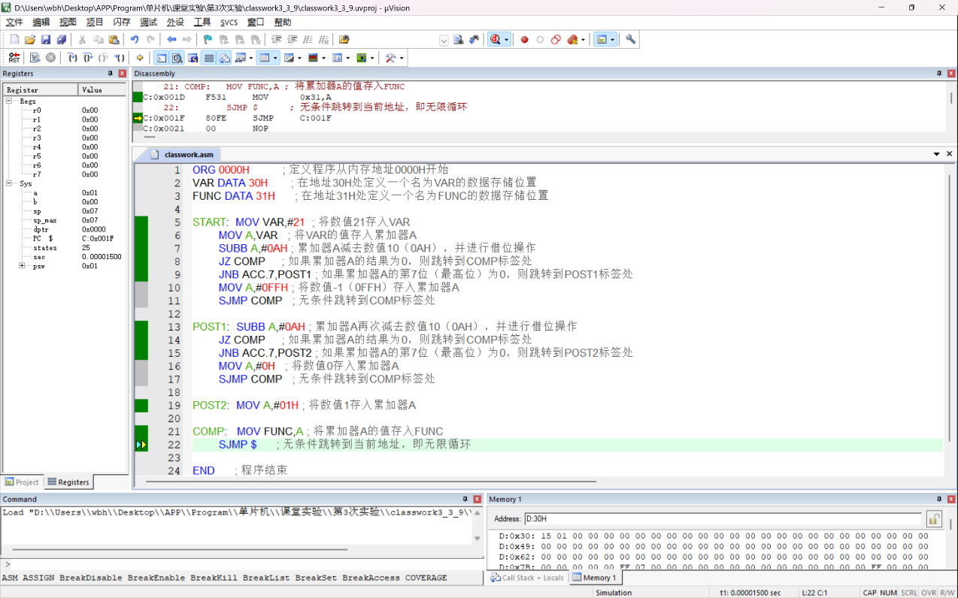

2.当VAR=20(14H)时，FUNC(D:31H)=#00H=#0

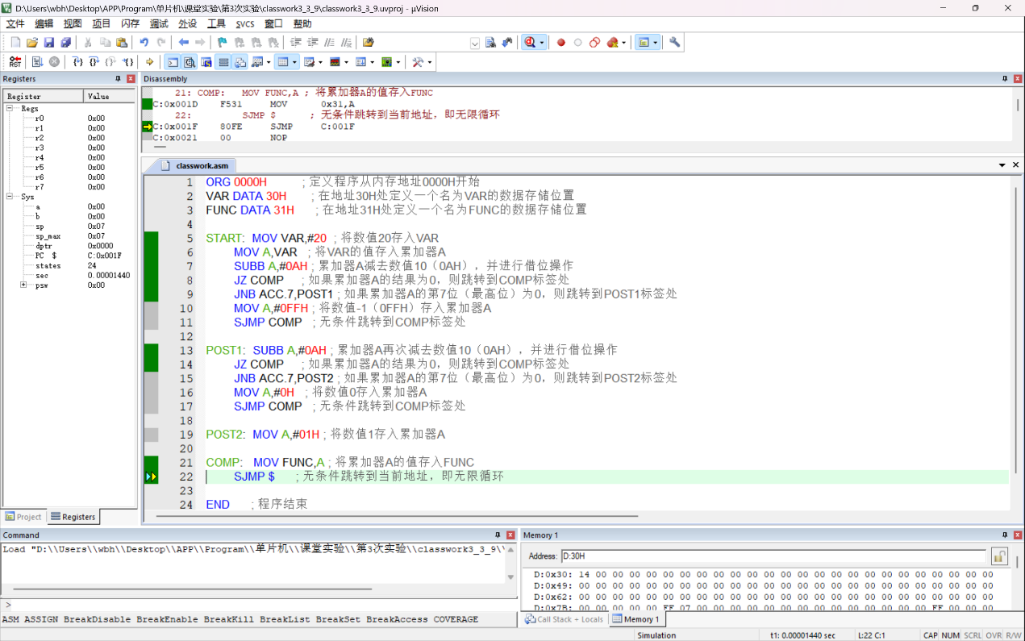

3.当VAR=5(05H)时，FUNC(D:31H)=#FFH=#-1(signed char第七位为1时是负数)

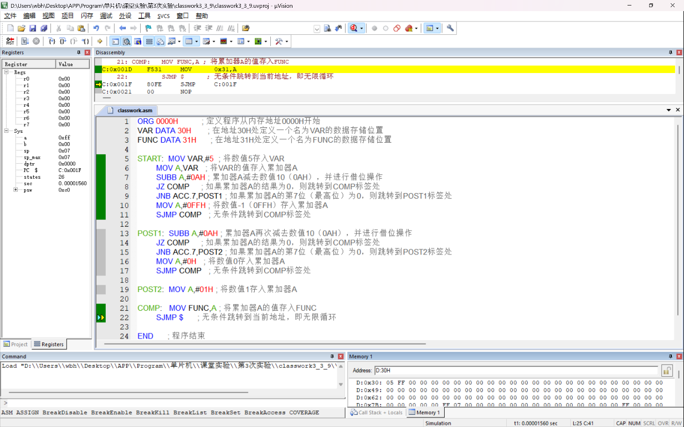

## 3-12

#### 题目：

编程查找内部RAM的32H~41H单元中是否有0AAH这个数据，若有这一数据，则将50H单元置为0FFH,否则将50H单元清零。

#### 实验程序：

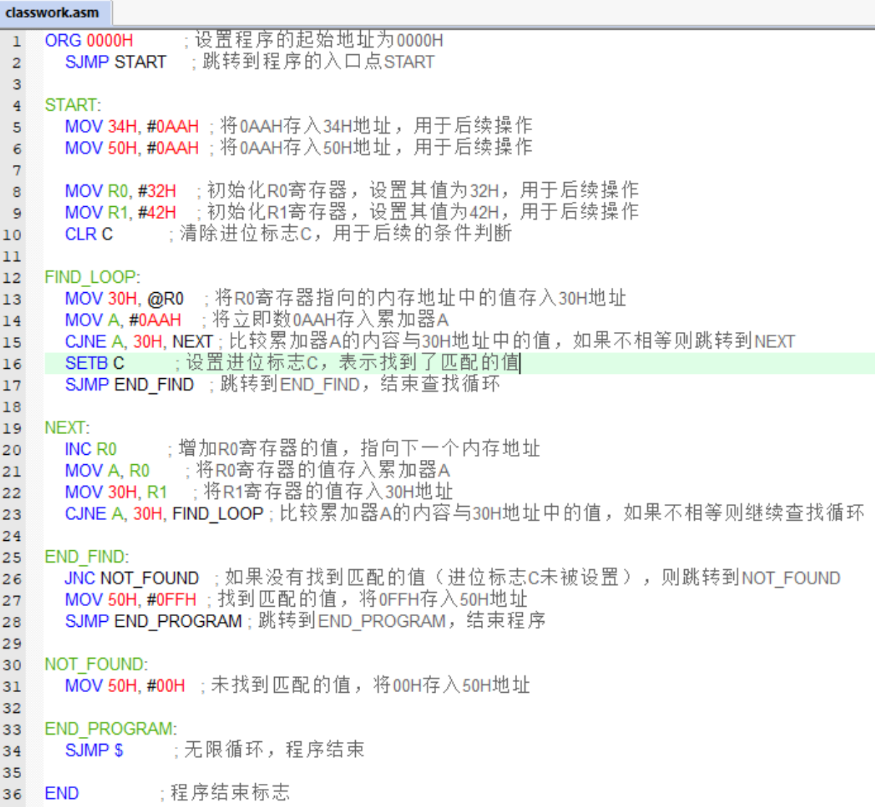

注意：

1. CJNE指令中包含direct的只有CJNE A, direct, rel一种。
2. 8051访问内部RAM低128单元（00H~7FH），只能采用R0/R1(Ri)做间接寄存器（8052为00H~FFH，即低128和高128单元）。
3. SJMP $为无限循环，$指当前地址。
4. END不可以作为标号

#### 实验结果

1.初始状态，此时D:50H被赋值为#AAH

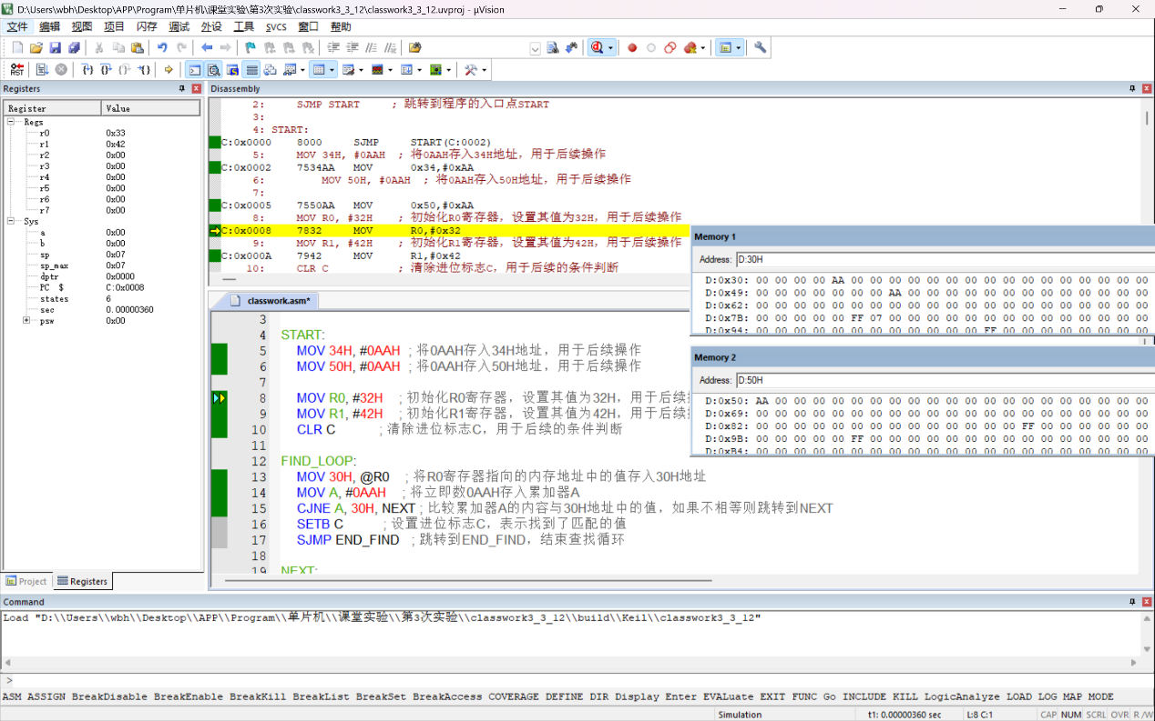

2.D:34H储存着#AAH，此时D:50H为#FFH

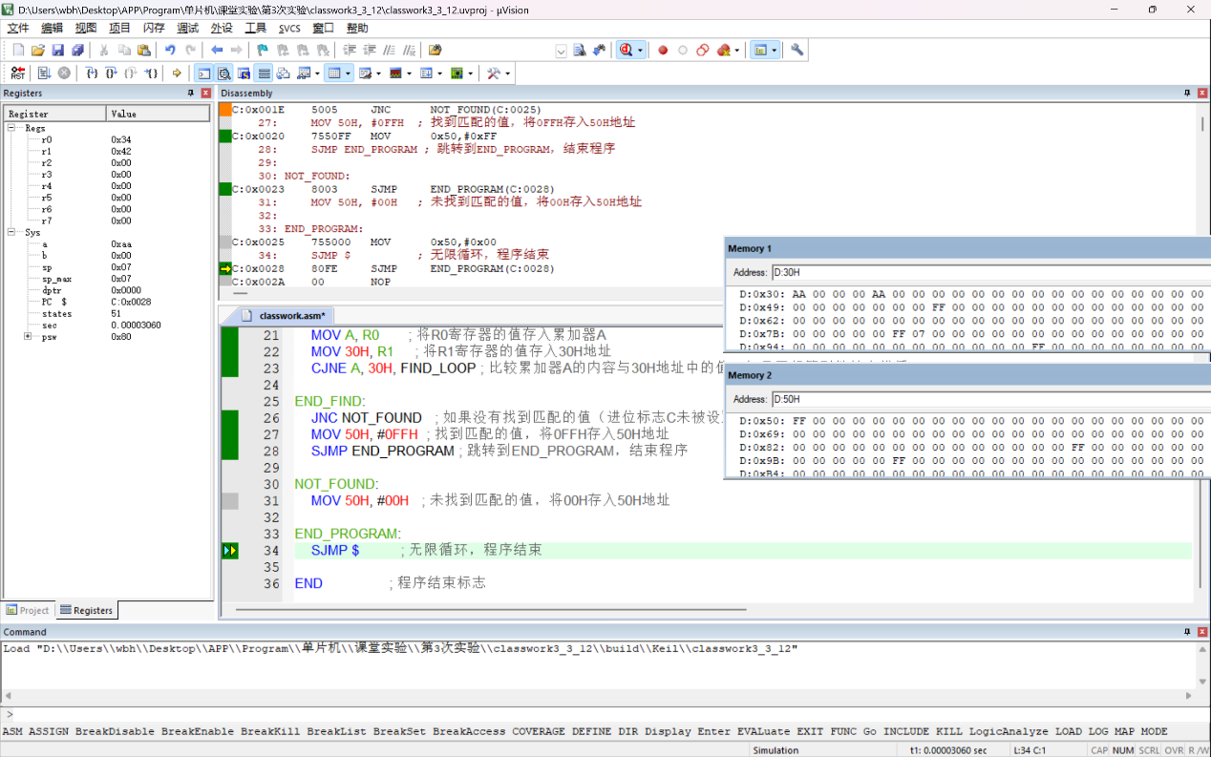

3.D:42H储存着#AAH，此时D:50H为#00H

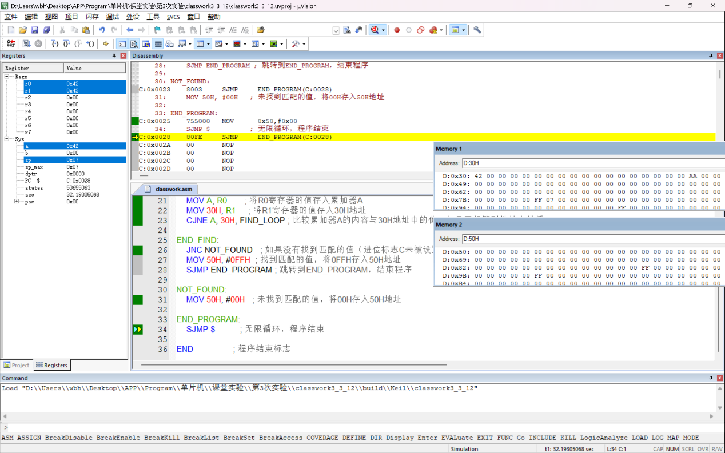

## 3-13

#### 题目：

内部RAM从20H单元开始处有一数据块，以0DH为结束标志，试统计该数据块的长度，将该数据块送到外部数据存储器7E01H开始的单元，并将长度存入7E00H 单元。

#### 实验程序：

程序开始时在D:20H-23H存入数据块。

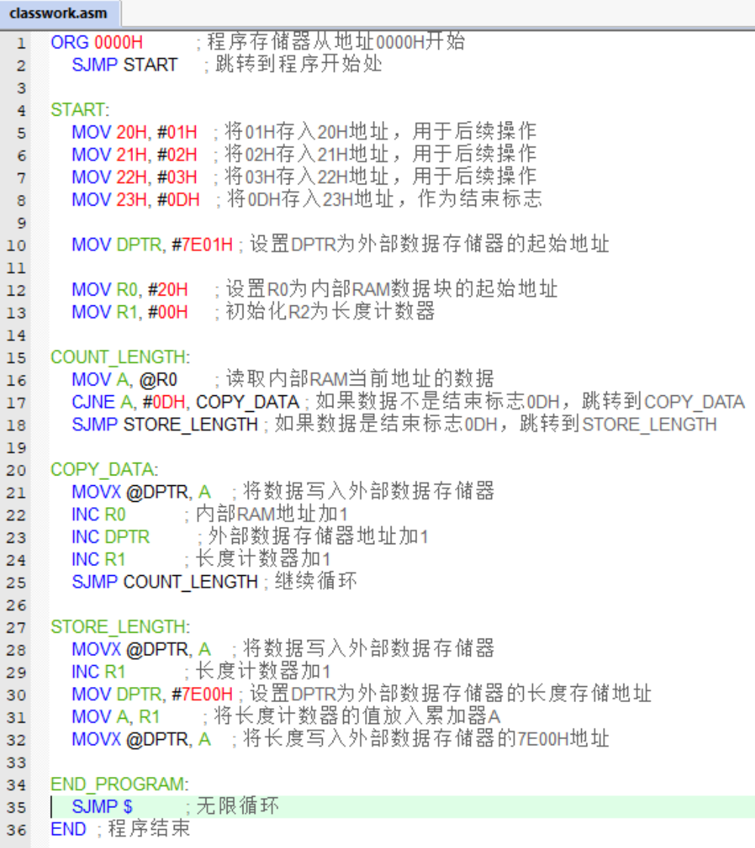

注意：

1. DPTR为外部RAM，地址表示方式为X:direct。

#### 实验结果

D:20H-23H数据块：01H 02H 03H 0DH

DPTR 7E00H:04 即数据块长度为4

DPTR 7E01H-7E03H: 01H 02H 03H 0DH 即为转存的数据块

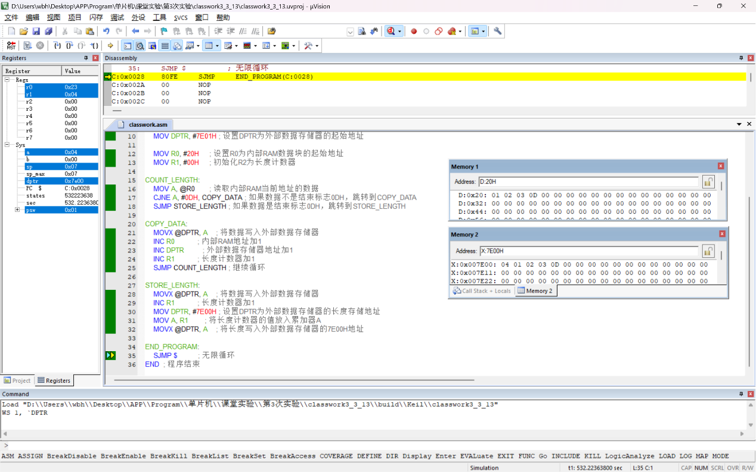

## 3-14

#### 题目：

内部RAM从DATA1和DATA2单元开始处存放着两个等长的数据块，数据块的长度在LEN单元中。请编程检查这两个数据块是否相等，若相等，将0FFH写入RESULT单元，否则将0写入RESULT单元。

#### 实验程序：

定义DATA1:30H DATA2:40H LEN:50H RESULT:51H

程序开始时在DATA1，DATA2处存放数据块，在LEN存放数据块的长度

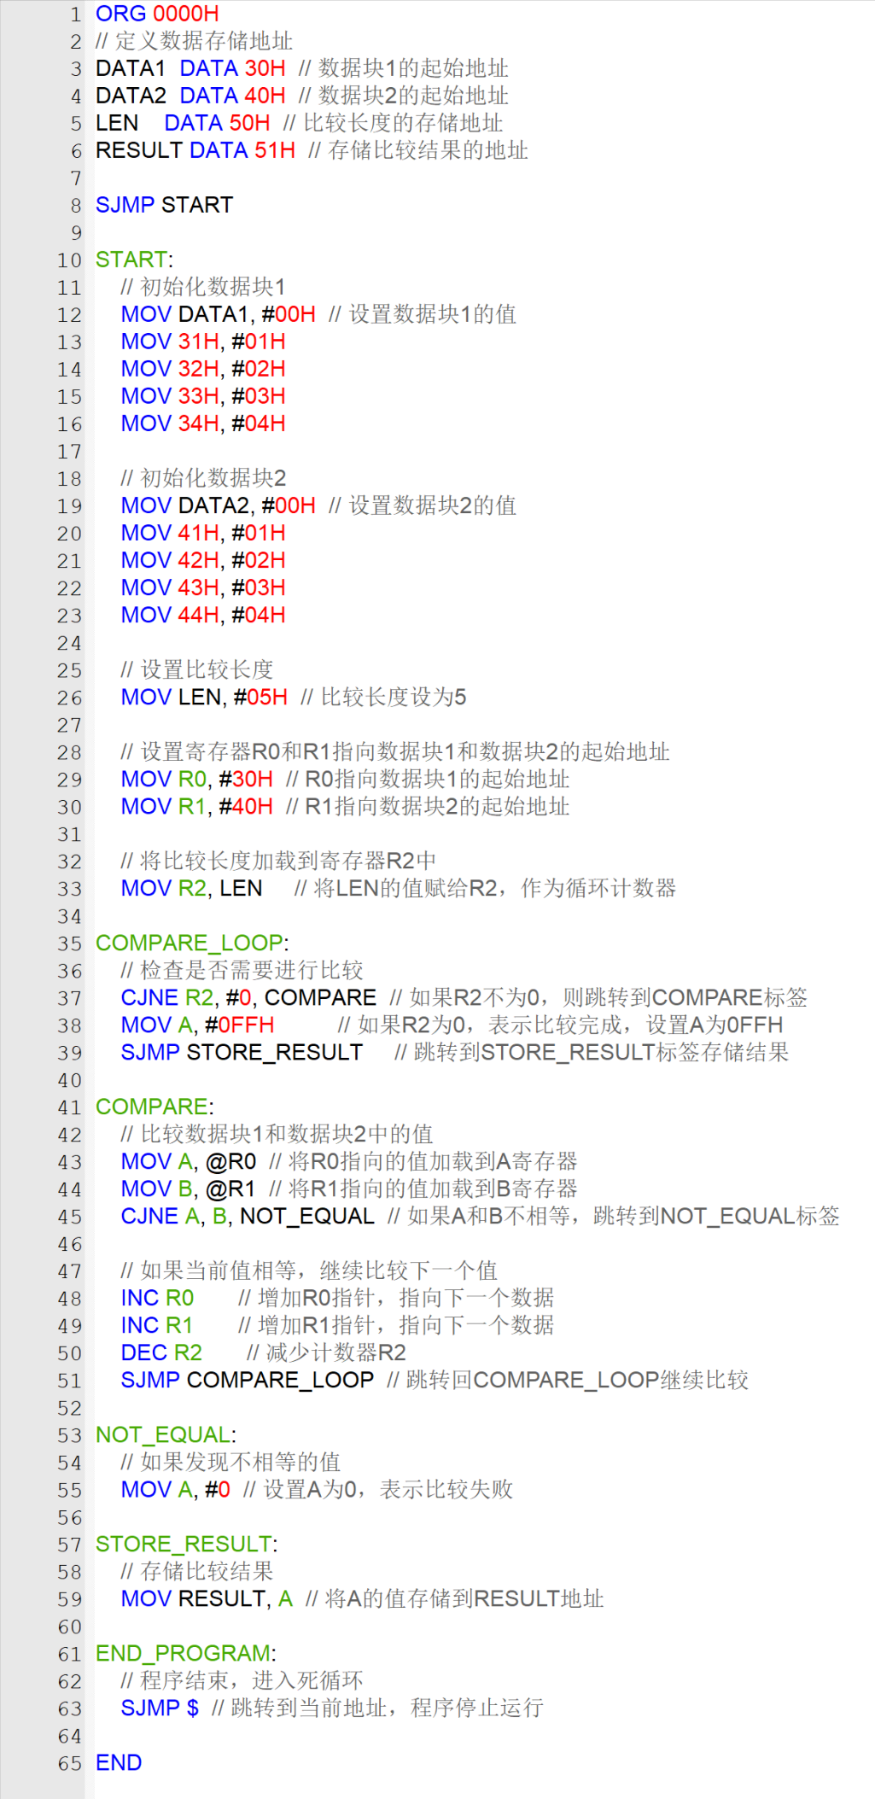

#### 实验结果

DATA1处数据块：00H 01H 02H 03H 04H

DATA2处数据块：00H 01H 02H 03H 04H

LEN(50H)：05H

RESULT(51H)：FFH 数据块相同

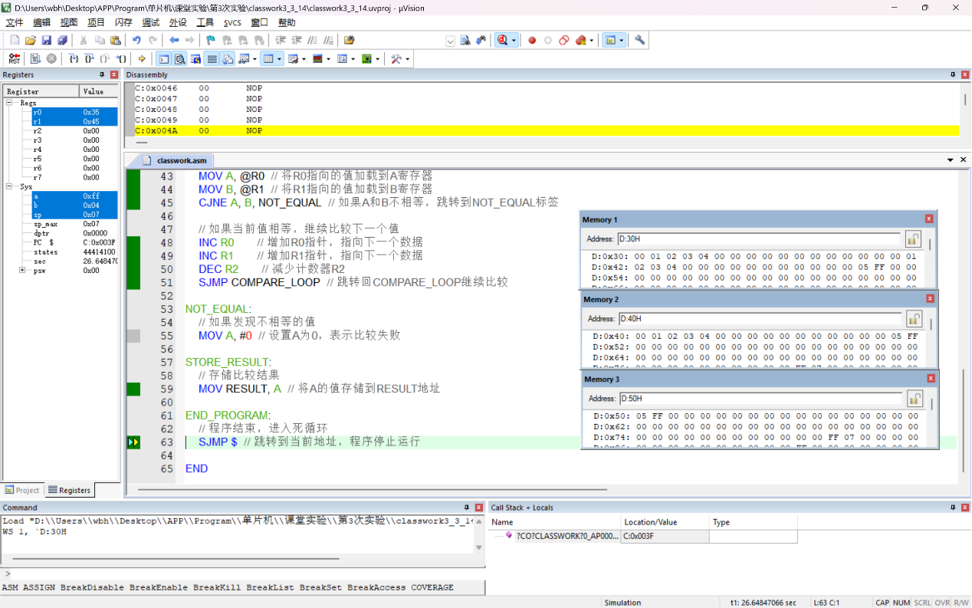

DATA1处数据块：00H 01H 02H 03H 04H

DATA2处数据块：00H 01H 02H 03H 05H

LEN(50H)：05H

RESULT(51H)：00H 数据块不同

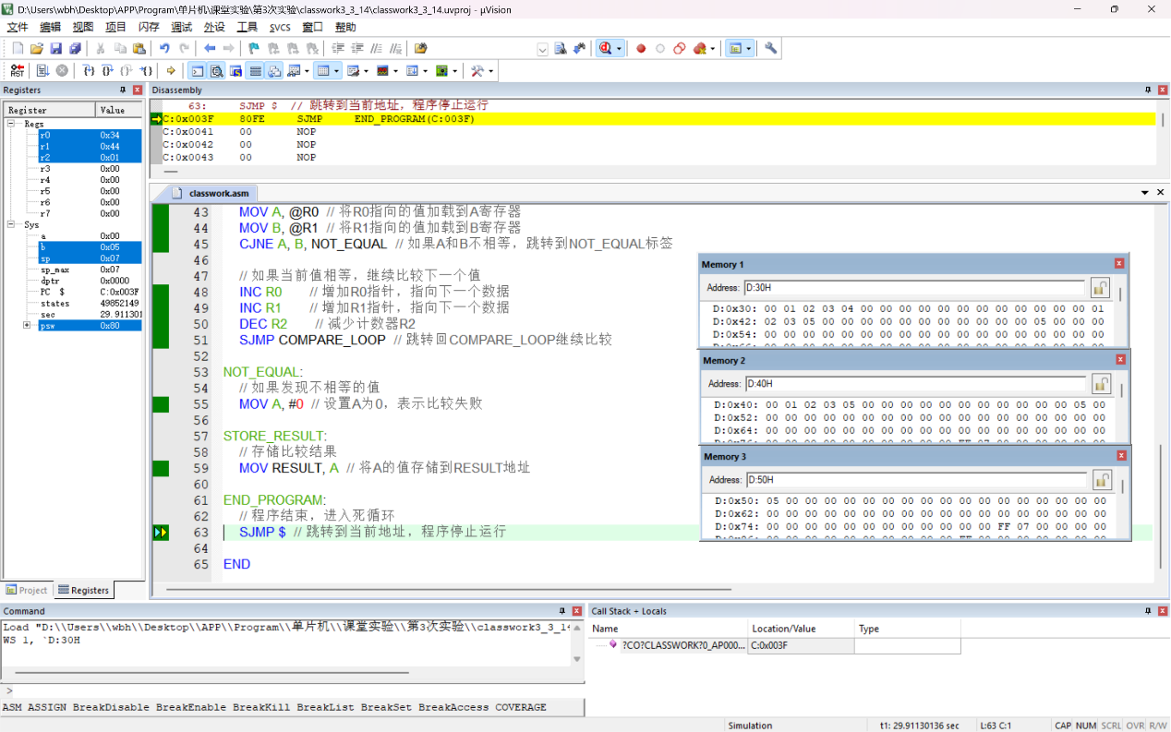

## 3-17

#### 题目：

试求内部RAM30H~37H单元中8个无符号数的算术平均值，结果存入38H 单元。

#### 实验程序：

程序开始时在D:30H-37H处存放8个无符号数

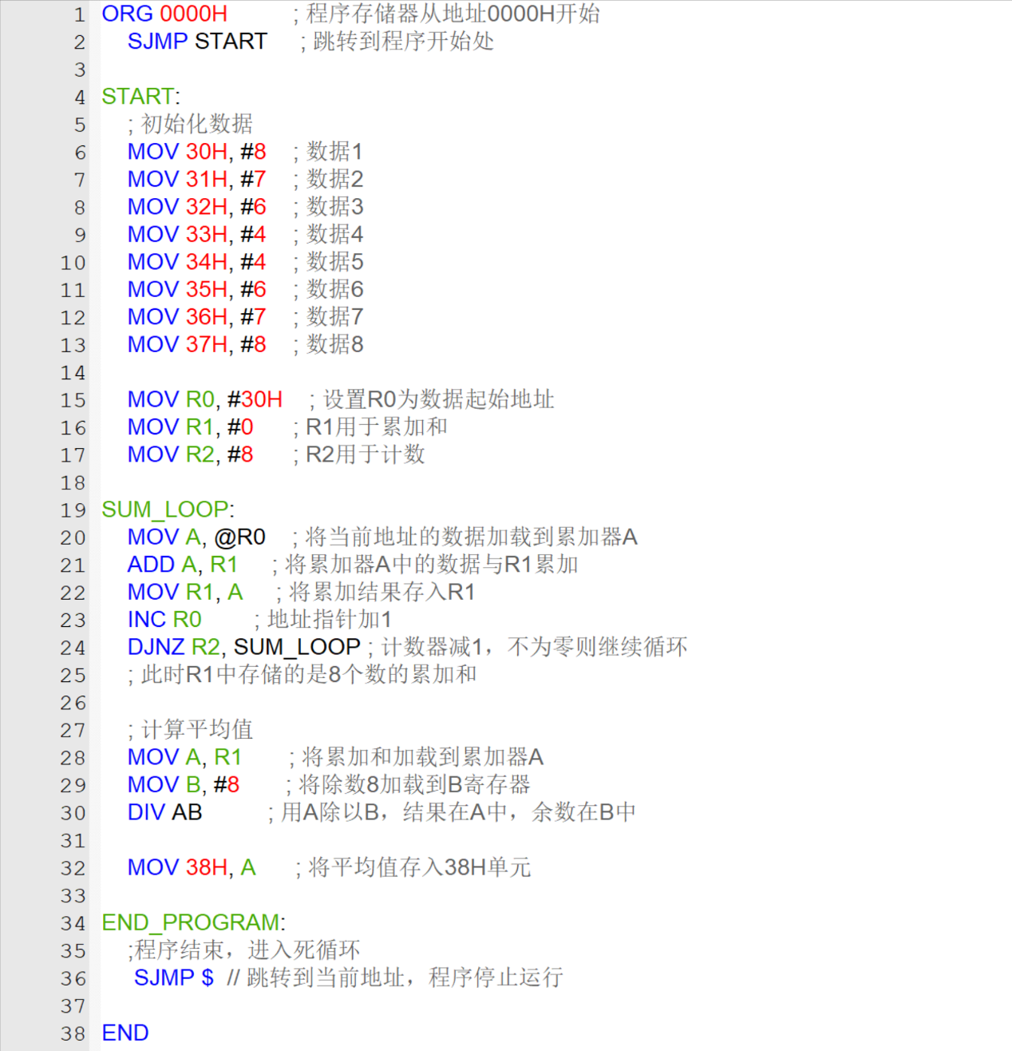

#### 实验结果

在D:30H-37H处存放8个无符号数8 7 6 4 4 6 7 8

程序完成后D:38H为06H，即上面8个无符号数的算术平均值

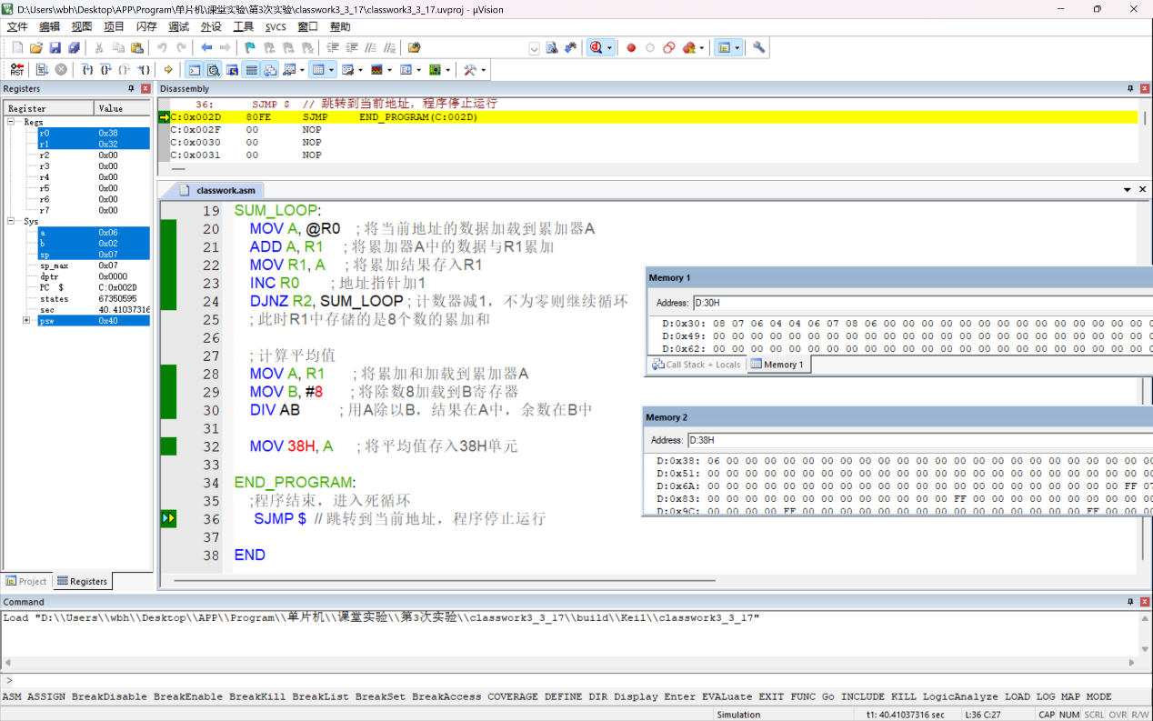

# 四．实验总结

单片机汇编编程实验让我收获颇丰。通过实践，我掌握了汇编语言基本语法，能编写简易程序，对单片机硬件结构及工作原理有了更直观的认识。同时，我在调试程序、解决硬件连接与软件问题上能力大增，学会了严谨思考与耐心排查，为后续深入学习单片机应用打下坚实基础。